Апрель, 4-я неделя
Занятие 1

Тема «Правила дорожного движения».
Коррекцнонно-образовательные цели. Расширение представлений о правилах дорожного движения. Уточнение, расширение и активизация словаря по теме «Правила дорожного движения» (движение, дорога, тротуар, переход, светофор, остановка, дистанция, развязка, милиционер, регулировщик, жезл, свисток дорожный, пешеходный, проезжая, соблюдать, переходить, нарушать, регулировать, следить). Совершенствование грамматического строя речи (согласование числительных с существительными). Совершенствование синтаксической стороны речи (обучение составлению предложений с противительным союзом а).
Коррекционно-развивающие цели. Развитие связной речи, речевого слуха, зрительного внимания и восприятия, общих речевых навыков, артикуляционной и общей моторики, координации речи с движением.
Оборудование. Магнитная доска, предметные и сюжетные картинки по теме «Правила дорожного движения», «светофорчи-ки», музыкальный мячик.

Ход занятия
1. Организационный момент.
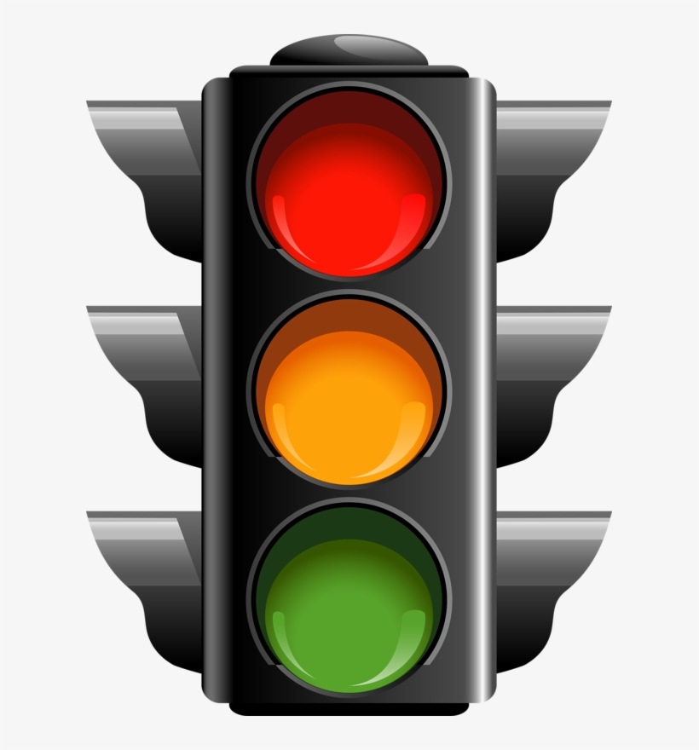
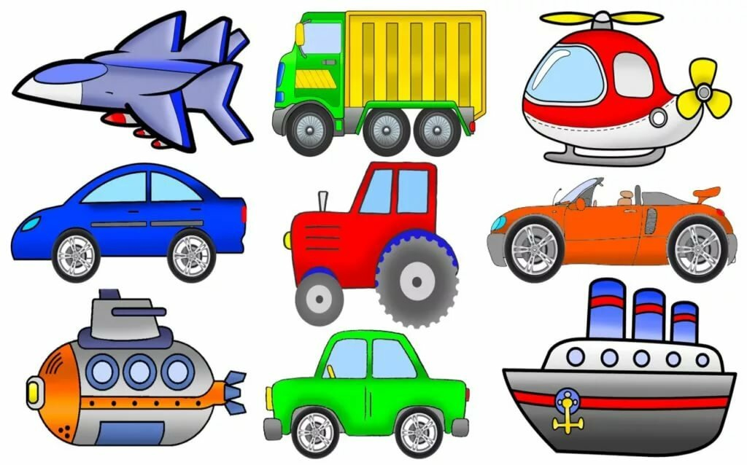
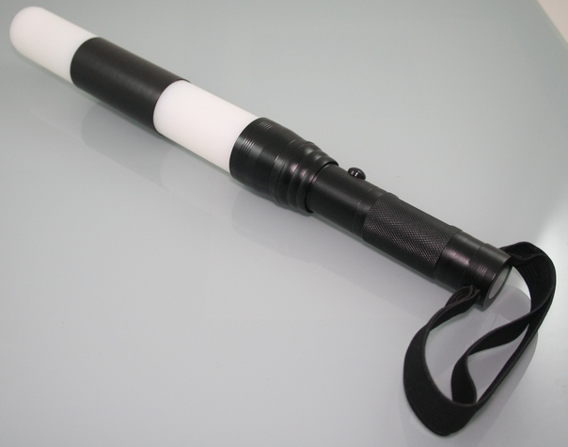

Перед вами лежат картинки. Разделите названия изображенных на них предметов на слоги.
(Жезл. В этом слове один слог.
Пе-ре-ход. В этом слове три слога.
Све-то-фор. В этом слове тоже три слога.
Транс-порт. В этом слове два слога.)
2. Упражнение «Найди отличия».

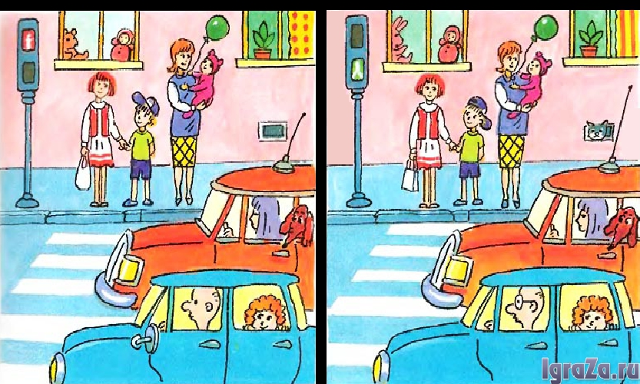

Рассмотрите картинки, на которых изображен пешеходный переход, и расскажите, чем они отличаются друг от друга. Обратите внимание на правильное или неправильное поведение пешеходов.
(На первой картинке пешеходы стоят на тротуаре и готовятся к переходу. На светофоре горит красный свет.
На второй картинке пешеходы стоят на тротуаре. На светофоре горит зеленый свет….) На картинках 10отличий
Молодцы. Вы нашли все отличия и хорошо рассказали о них. Кроме того, я вижу, что вы знакомы с правилами дорожного движения.
3. Упражнение «Составь предложение».
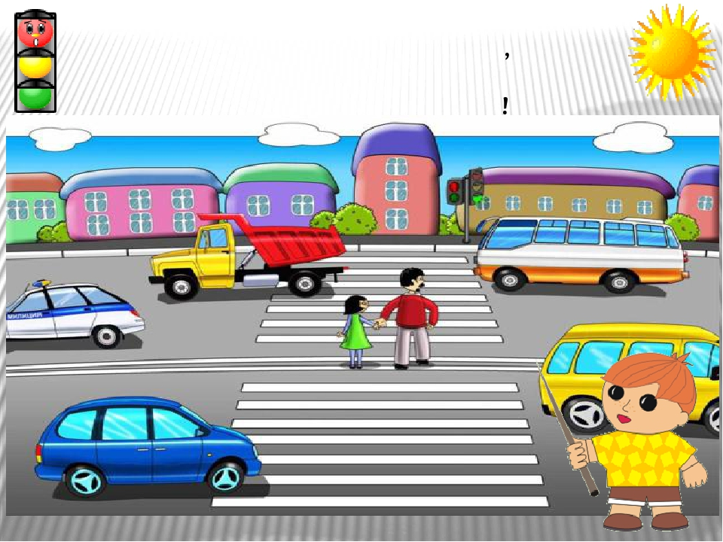
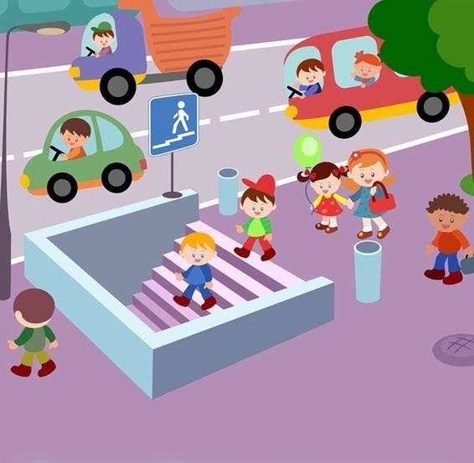

Посмотрите на картинки, составьте предложения по ним.
(Люди спускаются в подземный переход.
Пешеходы переходят проезжую часть по наземному переходу.
Девочка с мальчиком обходят трамвай спереди.
Дети обходят автобус сзади.)
4. Физкультурная пауза «Машины».
На улице нашей | Дети двигаются из одного конца
Машины, машины. | группы в другой, держа в руках воображаемый руль.
Машины малютки,
Машины большие.
Спешат грузовые, | Делают разворот, двигаются в про-
Фырчат легковые. | тивопа-южную сторону.
Торопятся, мчатся,
Как будто живые.
— Эй, машины, полный ход, | Когда все «машины проехали», один из
Я — примерный пешеход: | детей — пешеход — переходит улицу
Торопиться не люблю, | и произносит эти слова.
Вам дорогу уступлю.
5. Упражнение «Повтори за мной».
Работаем возле зеркала, сделать два-три упражнения из артикуляционной гимнастики, а потом по очереди повторить слоги: ри, ре, рё, рю, ря и цепочки из этих слогов.
6. Упражнение «Определи место звука в слове».

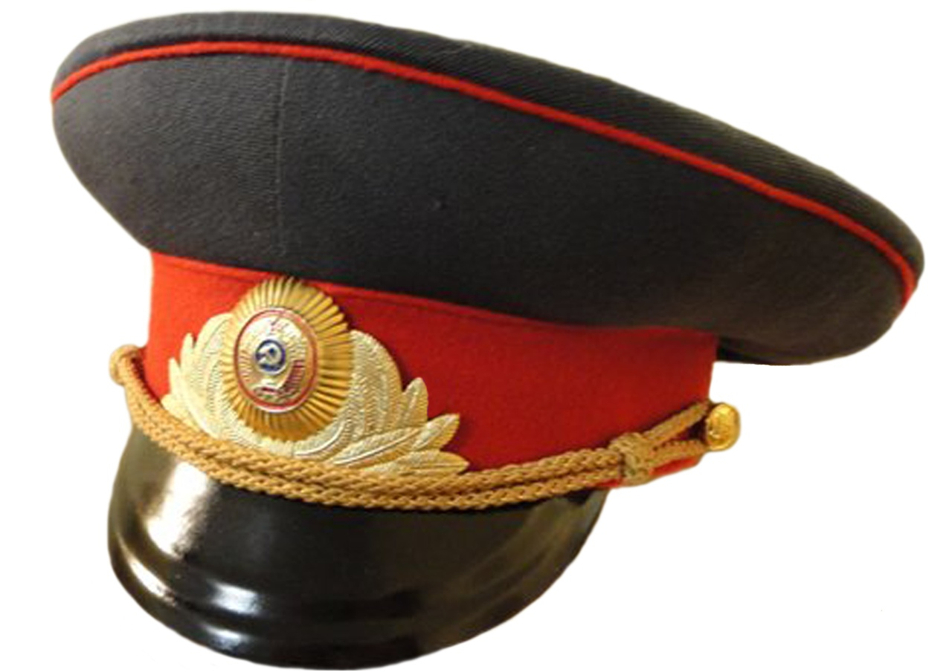
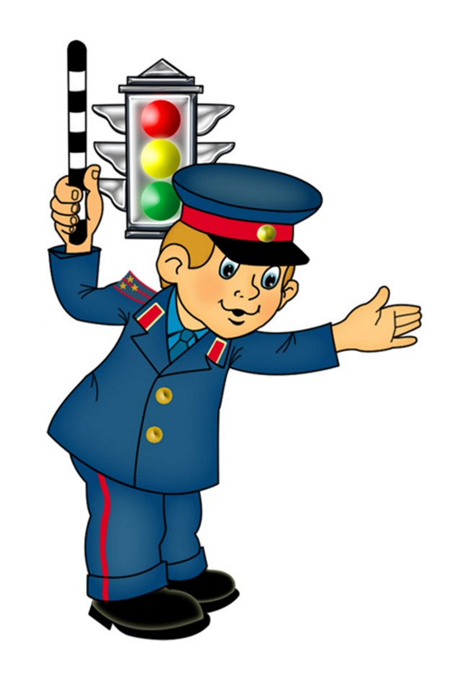

Логопед вновь предлагает детям пройти за стол, помещает на магнитную доску три «светофорчика», а на столе раскладывает четыре предметных картинки (фуражка, светофор, милиционер).
Выберите каждый по одной картинке, определите место звука [р] в названии изображенного на ней предмета и в зависимости от этого поместите ее под одним из «светофорчиков».
7. Упражнение «Закончи предложение».

Логопед убирает пособия и достает музыкальный мячик.
Следующее задание называется «Закончи предложение». Я буду начинать предложение, а вы — заканчивать его. Ваша часть предложения должна начинаться со слов а потом.
Логопед и дети катают музыкальный мячик друг другу по столу.
Сначала надо дождаться зеленого света на светофоре... (...а потом переходить улицу.)
Нужно посмотреть налево... (...а потом начинать переход.)
Следует взять взрослого за руку... (...а потом переходить улицу.)
Нужно дождаться полной остановки транспорта... (..а потом начинать переход.)
Молодцы. Вы справились с этим трудным заданием.

8. Игровое упражнение «Есть — нет».
Теперь я предлагаю вам проиграть в уже знакомую игру «Есть — нет».

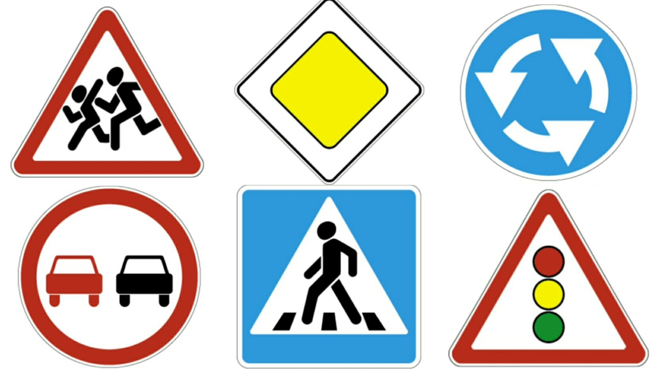

(У меня есть два жезла.
Ау меня нет двух жезлов, но есть пять светофоров.
Ау меня нет пяти светофоров, но есть две фуражки.
Ау меня нет двух фуражек, но есть пять дорожных знаков.
Ау меня нет пяти дорожных знаков, но есть два жезла.)
Отлично! Это было очень трудное задание! Я горжусь вами!
9. Окончание занятия. Предлагаем детям вспомнить и перечислить задания, которые они выполнит, а потом оценить их работу.

С уважением, учитель-логопед Пачкова Лариса Александровна.

